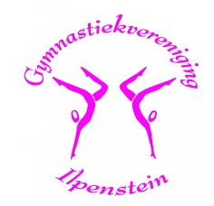
GV Ilpenstein – jaarverslag 2016

Algemeen
- Het bestuur bestaat uit 5 leden, de functie van secretaris en algemeen lid zijn vacant.
Het bestuur heeft in 2016 8x vergaderd, plus de jaarvergadering.
- De vereniging telt eind december 216 ongeveer 108 leden.
- De nieuwsbrief is in 2016 4x verspreid.

Activiteiten en ontwikkelingen
- Van het het geld van de Rabobank Wensboomactie 2016 is een klimrek voor de kleuters gekocht
- In april hield Ilpenstein op de donderdagavond de eigen Onderlinge Wedstrijden. Er was voor iedereen weer een medaille en diploma.
Verder zijn de wedstrijden prima verlopen.
- Onze jaarlijkse koekactie leverde €1035 op. Dank aan alle vrijwilligers die dit mogelijk hebben gemaakt. In het bijzonder Marije Macco die de koekactie heeft gecoördineerd.

- De Masters (55+: 11 leden) zijn nog steeds actief binnen onze vereniging op donderdagochtend.
Verder zijn er uren om te sporten voor volwassen op dinsdagavond (conditietraining) en woensdagavond (aerobics)
- De jeugd bezoekt enthousiast de kleuterles (vanaf 3 jaar) of de recreatie les (combi van jongens en meisjes) vanaf 6 jaar.
- Op 15 oktober 2016 heeft Ilpenstein zijn 75 jarig bestaan gevierd.
Dat is voor de jeugd gebeurd met twee prachtige voorstellingen in de gymzaal.
Het thema daarbij was de Efteling
Er zijn felicitaties binnen gekomen van de KNGB.
De oudere jeugd heeft in de gymzaal met elkaar de avond en nacht doorgebracht onder begeleiding van de trainers.
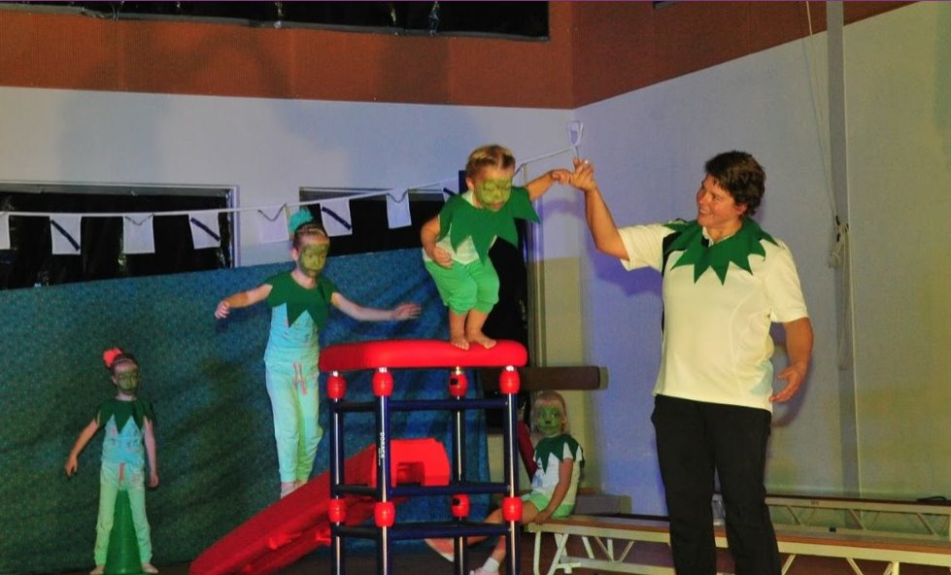
Met de volwassen leden van de vereniging hebben wij het jubileum gevierd met koffie en gebak of iets anders te drinken bij het Wapen van Ilpendam.
Het was een geslaagd jubileum waar wij met trots en plezier aan terugdenken.
- Tijdens Sinterklaas zijn er zijn er diverse Sint-activiteiten georganiseerd in de lessen.
- De selectieleden (20 wedstrijddeelnemers) hebben deelgenomen aan diverse wedstrijden die terug te vinden zijn in het Technisch Jaarverslag. Onze turners en turnsters hebben in de diverse categorieën verschillende medailles weten te behalen.
In dit jaarverslag wil ik er een vermelden, het is het Nederlands kampioenschap van Roy Langenberg.

Dit was een bijzonder moment voor hem en de vereniging.

Het bestuur wil alle enthousiaste leden, leiding en vrijwilligers bedanken voor hun inzet. Voor het invallen bij lessen wegens ziekte, het begeleiden van wedstrijden, de catering, het klaarzetten en opruimen van toestellen, het vervoer van en naar wedstrijden, het assisteren bij de teltafel het verspreiden van de Nieuwsbrieven, , verkoop van de koeken en het jureren. Ook voor de hulp die wij kregen bij het organiseren van ons jubileumfeest.
De vereniging ben je samen.

We danken natuurlijk ook onze sponsors en donateurs van harte die ons jaar in jaar uit blijven steunen.

Voor de meest recente informatie zie ook onze website www.ilpenstein.nl

Wim Burgers

Voorzitter

